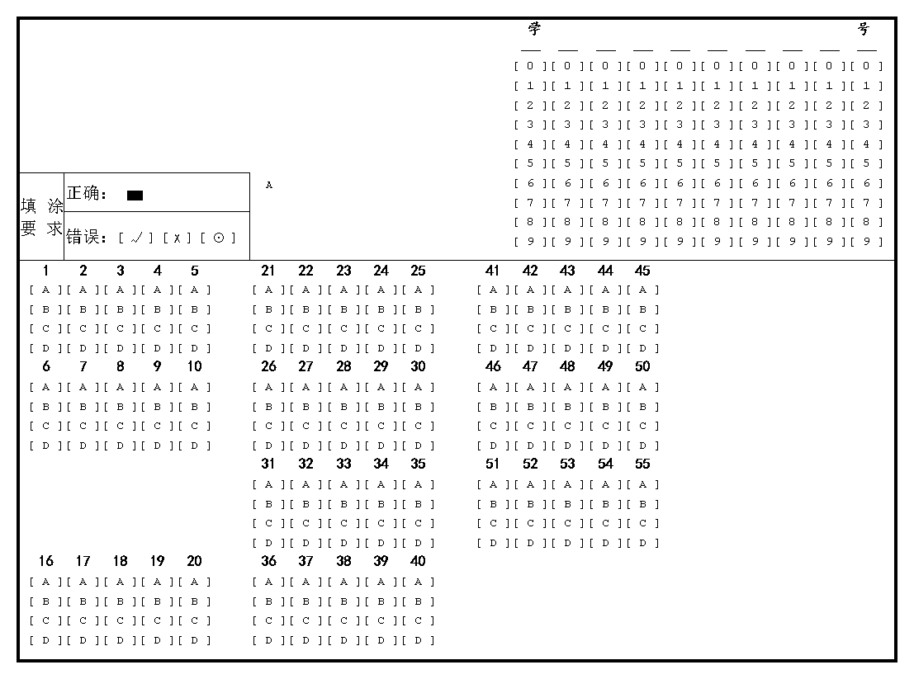
学校： 班级： 姓名： 学号：
密 封 线 内 不 能 作 答

听力部分: 第二节 听取信息（共5小题，每小题1分，满分5分）
听独白回答问题，填入标号11至15的空格中，每空1至4个词。
11. _____________________ 12. _______________ 13. ________________
14. ____________________ 15. ______________
五、写作（共3节，满分30分）
第一节 单词拼写 （共8小题，8分，每小题1分）
56. a____________ 57. p___________ 58.a____________ 59.c___________
60. G___________ 61. p___________ 62.d___________ 63.l___________
第二节 完成句子（共7小题，每空一词，每空0.5分，共12分）
64. __________ __________ 65. ___________ ___________ ___________
66. _________ _________ _________ _________ 67. __________ __________ __________
68. ________ _________ _________ ________ 69. _________ _________ ________ ________
70. _______ _______ ________ ________

密封线内不得答题

密 封 线 内 不 能 作 答

- 书面表达 （共1题，10分）
How to protect the environment
The environment in my city is becoming worse. ___________________________________ ________________________________________________________________________________
___________________________________________________________________________________________________________________________________________________________________________________________________________________________________________________
_________________________________________________________________________________ ____________________________________________________________________________________________________________________________________________________________________________________________________________________________________________________________________________________________________________________________________
___________________________________________________________________________________________________________________________________________________________________________________________________________________________________________________

